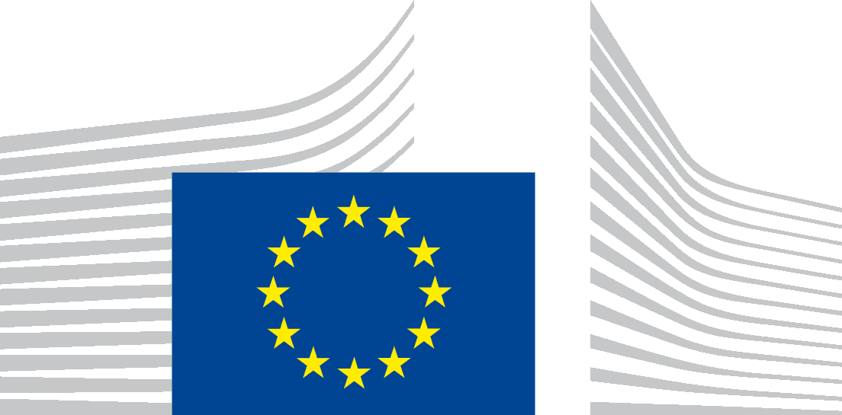 | EURÓPSKA KOMISIA  GENERÁLNE RIADITEĽSTVO PRE KOMUNIKÁCIU  Komunikácia s občanmi  Kontakt s občanmi
V Bruseli
COMM.C.3.002/RCA
Príloha I
Európske dokumentačné centrá
Formulár žiadosti

Kontaktné údaje

Hostiteľská štruktúra…………………………………………...

Adresa………………………………………………..

Krajina…………………………………………………………

Názov EDC …………………………………………………

Meno manažéra EDC …………………………………………………

E-mailová adresa kontaktnej osoby: …………………………………………………

Telefónne číslo kontaktnej osoby:……………………………………….

PRIESTORY A ZAMESTNANCI

1. Priestory EDC: (jedna možnosť)

- Samostatné priestory (v žiadnej knižnici)
- Ústredná knižnica
- Knižnica fakulty/oddelenia
- Integrované do inej väčšej knižnice

2. Zamestnanci

Počet….........................................................

Kvalifikácie……………………………………...
2. Koľko hodín v týždni bude EDC otvorené? (jedna možnosť)

- Menej ako 20
- Od 21 do 30
- Viac ako 30

3. Koľko hodín v týždni budú v EDC prítomní zamestnanci? (jedna možnosť)

- Menej ako 20
- Od 21 do 30
- Viac ako 30

4. Prístupnosť pre širokú verejnosť (minimálne 1, maximálne 3)

- Priestory EDC budú prístupné pre širokú verejnosť
- Publikácie EDC budú prístupné pre širokú verejnosť
- Počítače budú prístupné pre širokú verejnosť

SPRÁVA SÚBOROV MATERIÁLOV A DOKUMENTOV

5. Súbor materiálov EÚ bude organizovaný:

- Ako jeden súbor
- Spolu s inými knihami/publikáciami (ktoré nevydala EÚ)

6. Bude súbor materiálov k dispozícii na otvorených policiach?

- Áno
- Nie

7. Ak bude integrovaný do katalógu hostiteľskej štruktúry, budú materiály získané od EÚ osobitne rozpoznateľné?

- Áno
- Nie

8. Bude EDC aktívne zbierať publikácie o otázkach EÚ popri elektronických a/alebo tlačených publikáciách Úradu pre publikácie?

- Áno, ako?
  - Elektronické verzie
  - Tlačené publikácie
  - Obe verzie

- Nie

NADVÄZOVANIE KONTAKTOV

9. Bude EDC organizovať školenia alebo informačné podujatia? Čoho sa budú týkať? (prosím špecifikujte, najviac 200 slov)

10. Bude EDC ochotné zapájať sa do organizácie a propagácie dialógov s občanmi?

Prosím vysvetlite všeobecný rámec (najviac 200 slov)

11. Je EDC ochotné spolupracovať s inými sieťami Europe Direct s cieľom organizovať informačné podujatia vo forme verejných diskusií? (viaceré možnosti)

- Informačné centrá Europe Direct vo vašej krajine
- Iné EDC vo vašej krajine
- Iné informačné a poradenské siete EÚ vo vašej krajine
- Žiadne

Ak áno, ako? (najviac 200 slov)

SOCIÁLNE MÉDIÁ
12. Budete využívať platformy sociálnych médií?

- Áno
- Nie

Ak áno, aké sociálne médiá bude EDC sledovať a/alebo do akého druhu sociálnych médií bude prispievať? (najmenej 1, najviac 11)

- Facebook
- Twitter
- My Space
- LinkedIn
- Blog management
- Flickr (platforma na zdieľanie obrázkov a fotografií)
- Del.icio.us (sociálne záložky)
- A wiki
- YouTube
- Podcasting
- Iné (uveďte) ……….

PROPAGÁCIA

13. Akým hlavným spôsobom budete propagovať EDC v rámci hostiteľskej štruktúry alebo v meste/regióne?
Prosím špecifikujte (najviac 200 slov)

Meno

Pozícia/ funkcia/ mandát

Podpis

Úradná pečiatka

Dátum a miesto

